Лекция 2
Кинематика вращательного движения тела.

Вопросы

- Кинематика вращательного движения тела.
- Динамика поступательного движения. Инерциальные системы отсчета. Первый закон Ньютона

- Кинематика вращательного движения тела

Вращательным называется такое движение, при котором все точки тела движутся по окружностям, центры которых лежат на одной прямой, называемой осью вращения.



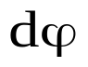

Кинематические характеристики вращательного движения: угол поворота, угловая скорость, угловое ускорение.

M
ΔS
Рис. 1
Δϕ
R
Угол поворота , рад − вектор, численно равный угловому пути, и направлен по оси вращения так, что из его конца вращение видно против часовой стрелки.
Угловая скорость , − вектор, характеризующий быстроту изменения угла поворота, и направлен по оси вращения так, что из его конца вращение видно против часовой стрелки.
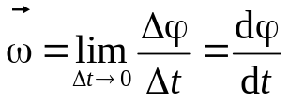 рад/c, c⁻¹ . (1)

Характеристики равномерного вращения (ω = const)

1. Период вращения Т − это время, за которое тело совершает один полный оборот
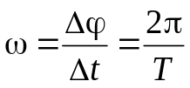  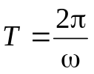 , с . (2)

- Частота вращения n − это число полных оборотов, совершаемых телом за единицу времени
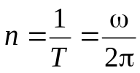 , с⁻¹ ≡ Гц 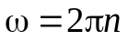 . (3)

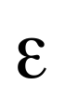

ускоренное
вращение
замедленное
вращение
Рис. 2
Угловое ускорение 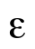 − вектор, характеризующий быстроту изменения угловой скорости

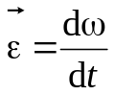 , рад/c², с⁻² (4)

Связь между линейными и угловыми характеристиками


M
d S
Рис. 3
dϕ
r
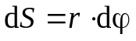; 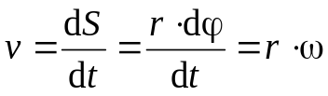 ;
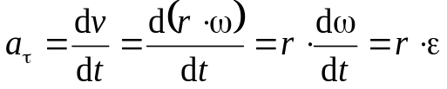 ;
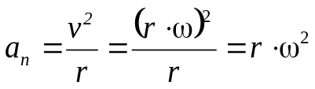;

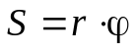; 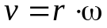; 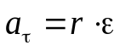; 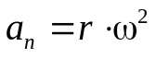

Сопоставление характеристик поступательного
и вращательного движений материальной точки

Поступательное движение | Характеристики | Вращательное движение
Путь S  Скорость  v = dS/dt  Тангенциальное ускорение а_{τ} = dv/dt Нормальное ускорение  а_{n} = v²/r  Полное ускорение  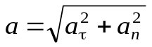 | S = r ϕ  v = r ω  а_{τ} = r ε  а_{n}= ω² r | Угловой путь ϕ  Угловая скорость  ω = dϕ/dt  Угловое ускорение  ε = dω/dt
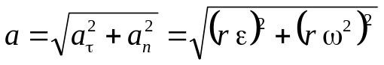

Виды движения (уравнения и графики)

Поступательное движение |  | Вращательное движение
Равномерное
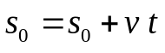;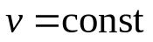;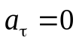. |  | 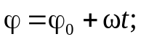 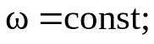 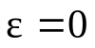.
s₀
0
s
t
ϕ
ϕ ₀
0
t

v
0
t
0
ω
t

Равнопеременное
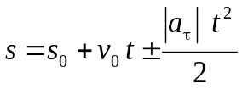; 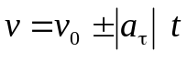; 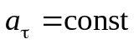 | 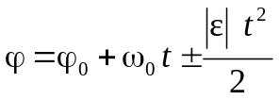; 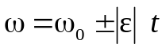; 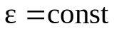
0
ϕ
ϕ₀
ε >0
ε <0
0
s
s₀
a_{τ >} 0
a_{τ} < 0

t
t
t
0
v₀
v
a_{τ >}0
a_{τ <}0

t
0
ω₀
ω
ε>0
ε<0

Неравномерное
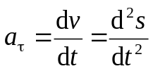 | 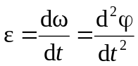

Единицы измерения и кинематические характеристики
поступательного и вращательного движений

Наименова-ние характеристики | Обозначение и определяющее уравнение | Название единицы измерения | Сокращенное обозначение единицы измерения
Длина | l | метр (основная ед.) | м
Время | t | cекунда (основная ед.) | с
Скорость | v = dl/d t | метр в секунду | м/с
Ускорение | a = dv/dt | метр в секунду  в квадрате | м/с²
Плоский угол | ϕ | радиан | рад
Угловая скорость | ω = ϕ/t | радиан в секунду | рад/с
Угловое ускорение | ε = ω/t | радиан в секунду  в квадрате | рад/с²
Частота | ν | секунда в минус первой степени | с⁻¹, Гц

2. Динамика поступательного движения. Инерциальные системы отсчета. Первый закон Ньютона

Динамика Ньютона базируется на трех законах, сформулированных им в «Математических началах натуральной философии» (1687 г.). До конца XIX века считалось, что ньютоновская механика способна объяснить любое механическое явление. С развитием физики обнаружились новые факты, которые не укладывались в рамки классической механики. Эти факты были объяснены новыми теориями – теорией относительности и квантовой механикой. При этом новые теории не перечеркнули классическую механику, а лишь показали ее ограниченность:
- механика Ньютона является механикой макроскопических тел (тел, размеры и массы которых много больше размеров и масс атомов);
- эти тела должны двигаться со скоростями много меньшими скорости распространения света в вакууме;
- законы Ньютона справедливы только в инерциальных системах отсчета.

Инерциальные системы отсчета

Тело, не подверженное внешним воздействиям (в действительности можно говорить лишь о компенсации этих воздействий), называется свободным, а его движение – свободным движением или движением по инерции.
Инерция – это способность тел сохранять состояние покоя или равномерного прямолинейного движения.
Первый закон Ньютона выполняется не во всякой системе отсчета, так как характер движения зависит от выбора системы отсчета.
Инерциальной называется любая система отсчета, которая находится в покое или движется равномерно и прямолинейно относительно гелиоцентрической системы (центр ее совпадает с солнцем).
Система отсчета, связанная с Землей, не является строго инерциальной, главным образом из-за суточного вращения Земли. Примером тонкого механического эксперимента, в котором проявляется неинерциальность системы, связанной с Землей, служит поведение маятника Фуко.
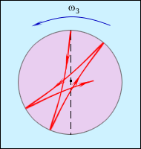
Рис.4. Поворот плоскости качаний маятника Фуко

Первый закон Ньютона (закон инерции)

Всякое тело сохраняет состяние покоя или равномерного прямолинейного движения до тех пор, пока внешнее воздействие не заставит его изменить это состояние.

Впервые закон инерции был сформулирован Г. Галилеем (1632 г.). Ньютон обобщил выводы Галилея и включил их в число основных законов.

